**LAPORAN PRAKTIKUM**

**MATA KULIAH PRAKTIKUM BASIS DATA**

Dosen Pengampu : Farid Angga Pribadi, S.Kom, M.Kom.

**PERTEMUAN - 3 ERD**



**Nama : M. Zidna Billah Faza**

**NIM : 2341760030**

**Prodi : D-IV Sistem Informasi Bisnis**

**JURUSAN TEKNOLOGI INFORMASI**

**POLITEKNIK NEGERI MALANG**

**2023**

**Praktikum**

1. Download file ‘TerraER2.23.jar’ ke komputer Anda. Double klik file tersebut untuk menjalankannya. Apabila berhasil, maka Anda akan melihat layar seperti berikut.

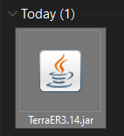

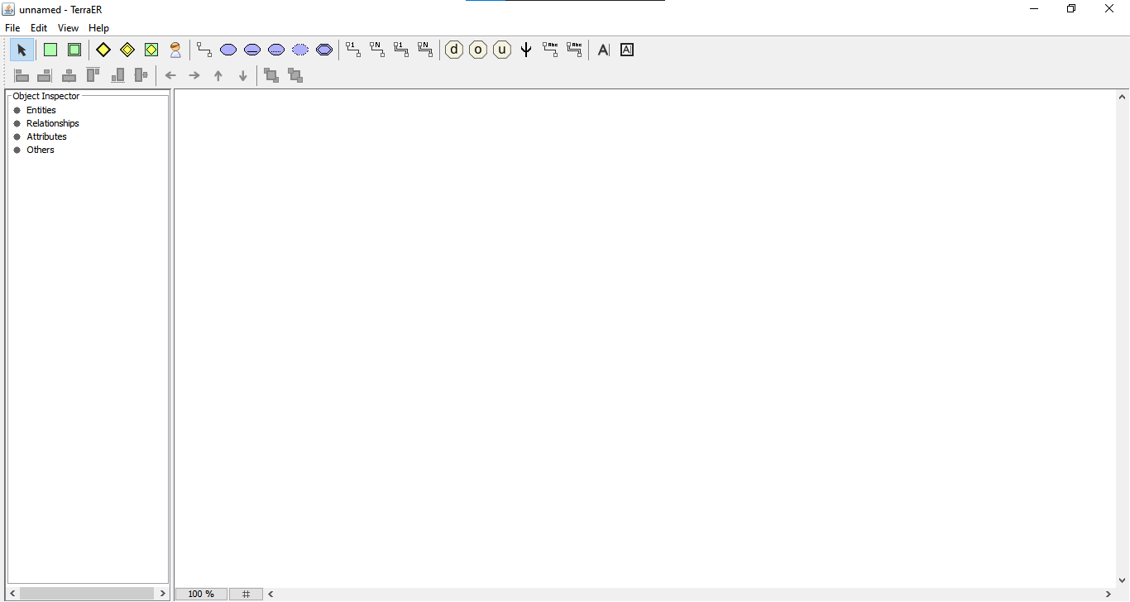

1. Apabila tidak bisa dijalankan, cek pada komputer Anda, apakah sudah terinstal runtime Java atau belum. Hal tersebut dapat dilakukan dengan cara membuka CMD/terminal dan mengetikkan command ‘java’ kemudian menekan enter. Jika sudah terinstall Java maka akan dapat dijumpai tampilan layar seperti berikut.

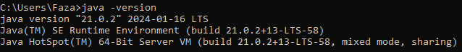

1. Jika error, maka install terlebih dahulu JRE pada komputer Anda. Anda bisa mendapatkan JRE dari laman berikut: <http://www.oracle.com/technetwork/java/javase/downloads/jre8-downloads-2133155.html>
2. Untuk membuat ERD pada TerraEr, kita gunakan toolbar yang berada dibagian atas jendela aplikasi. Buat 1 entitas dengan cara Klik 1x pada ikon persegi berwarna hijau lalu klik 1x juga pada canvas (jendela utama aplikasi.

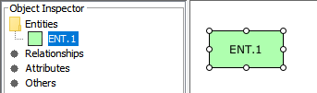

1. Untuk mengubah nama entitas, klik 2 kali pada simbol entitas. Beri nama entitas baru tersebut dengan nama ‘**karyawan**’.



1. Tambahkan entitas lemah (weak entity) dengan cara yang sama seperti cara yang dilakukan untuk menambahkan entitas sebelumnya. Klik 2x dan berinama entitas tersebut dengan nama ‘**tanggungan**’

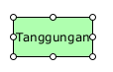

1. Tambahkan identifying relationship dengan cara menambahkan simbol berbentuk belah ketupat dengan garis tepi ganda. Beri nama relationship tersebut dengan nama ‘memiliki’.

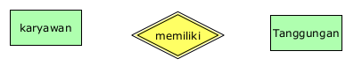

1. Untuk menambahkan properties/attributes, kita gunakan simbol-simbol elips pada bagian tengah panel atas.



1. Untuk menghubungkan attribute dengan entitas atau relationship, kita gunakan ‘Attribute Connection’ dengan mengklik 1x ikon bergambar berikut:



1. Lalu mengklik 1x pada atribut yang diinginkan kemudian di-drag ke entity atau relationship yang menjadi pemilik dari atribut tadi. Tambahkan 1 atribut kunci dan 1 atribut simple. Lalu hubungkan keduanya dengan entitas kuat karyawan yang telah kita buat sebelumnya.

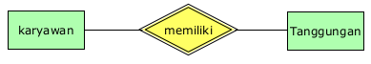

1. Tambahkan 1 partial key atribut dan 1 attribut simple pada weak entity tanggungan dengan cara yang sama seperti sebelumnya.

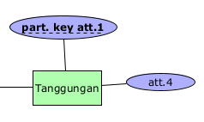

1. Untuk menghubungkan entity dengan relationship kita gunakan button-button yang ada di sebelah kanan panel atas. Ada 4 macam garis penghubung:

* 1, untuk relationship 1 to....
* N, untuk relationship many to....
* 1=, total participation untuk entitas lemah dengan relationship 1 to....
* N=, total participation untuk entitas lemah dengan relationship Many to.…



1. Hubungkan entitas lemah ‘tanggungan’ dengan relationship ‘memiliki’ menggunakan ‘total participation N’. Klik ikon diatas 1x, lalu klik entity ‘tanggungan’ dan drag ke arah relationship ‘memiliki’.

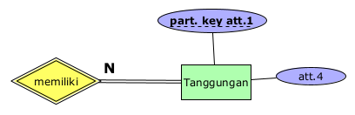

1. Dengan cara yang sama, klik penghubung biasa relationship ‘1 to...’ dan hubungkan entity ‘karyawan’ dengan relationship ‘memiliki’.



1. Beri nama semua atribut pada entitas-entitas yang ada sehingga menjadi sepert berikut:

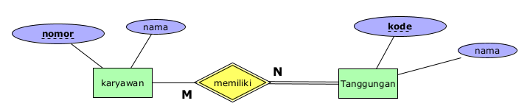

1. Untuk menyimpan diagram yang telah dibuat, dapat dilakukan dengan mengakses menu File 🡪 Save as…

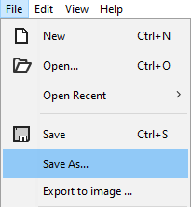

1. Simpan file Anda dengan nama erd_karyawan.

**Tugas 1**

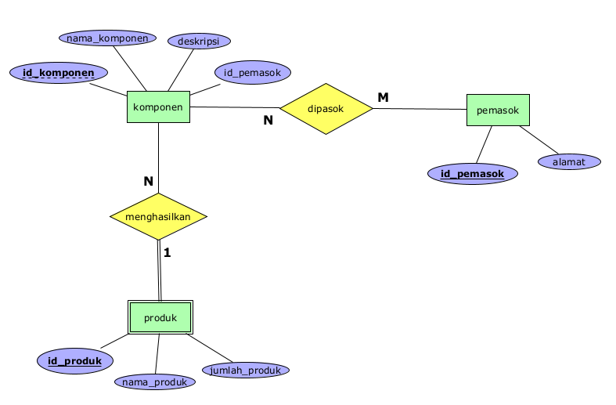

**Tugas 2**

